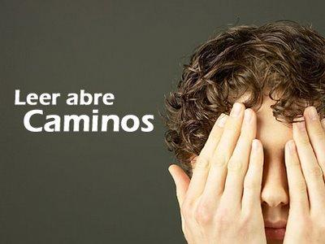

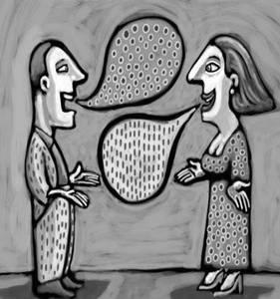

PROFESOR. |  |  | Gabriel Suárez Viana
ESTUDIANTE |  |  |  |  |  |  | GRUPO | 6 | No
PERÍODO | II | AREA |  | Humanidades | ASIGNATURA | Lengua  Castellana |  | GRADO |  | Sexto

1. PROPOSITO DEL AREA
Aplicar las habilidades comunicativas en un contexto social determinado.
2. PROPÓSITO DE LA ASIGNATURA
Comparar diversos tipos de texto teniendo en cuenta la estructura e intención comunicativa
3. PROPÓSITO DEL PERÍODO
Analizar estructuras y elementos narrativos en diversos textos de este género.
4. REJILLA DE COMPETENCIAS
 | LITERAL I | INFERENCIAL I | INFERENCIAL I
 | Muestra interés por aprender reglas ortográficas para aplicarlas en la construcción de textos. | Identifica familias de palabras y sustantivos en textos narrativos. | Emplea herramientas gramaticales y ortográficas de manera adecuada en la creación de un texto narrativo.
 | LITERAL II | INFERENCIAL II | INFERENCIAL II
 | Hace aportes significativos en la  clase con base en las enseñanzas trabajadas. | Conoce y diferencia el concepto de  estructura y elementos de un texto narrativo. | Analiza estructura y elementos  narrativos en diversos textos de este género.
 | LITERAL III | INFERENCIAL III | INFERENCIAL III
 | Participa en grupo en el proceso de producción escrita u oral de conocimiento. | Reconoce el proceso de elaboración de una exposición oral, siguiendo los pasos de manera adecuado y aplicando las herramientas correctamente. | Produce una exposición oral siguiendo un proceso de manera adecuada y de acuerdo con los parámetros establecidos.
5. CONTEXTUALIZACIÓN
Toda narración cuenta una historia, y esa historia está integrada por una serie de acciones que realizan o experimentan los personajes.
Por lo general, las narraciones suelen presentar un cambio de fortuna, de tránsito desde un estado de cosas inicial hacia una nueva situación.
6. ENSEÑANZAS
6.1. ENSEÑANZA (1)
La estructura y los elementos narrativos establecen la integración de una serie de acciones que realizan o experimentan los personajes en una historia. Estos son:

▪ La trama: sucesión de acciones o acontecimientos desde el principio hasta el final de la obra. Generalmente consta de inicio, nudo y desenlace.
▪ El final es la conclusión de una narración. En ocasiones, el narrador dispone de varias estrategias para concluir la historia como el final abierto y el final cerrado.
▪ El tiempo es el orden en que se narran los acontecimientos. Los hechos que se narran en la historia se pueden presentar en presente, pasado o futuro; también se puede optar por la retrospección y por la

anticipaGción.
▪ El espacio es el ámbito donde suceden las acciones narrativas. Pueden ser reales o ficticios.
▪ Los personajes son los sujetos que llevan a cabo las acciones narrativas. Los personajes pueden ser principales y secundarios; según el grado de profundidad sicológica con que se presentan, son planos y redondos.

Intensión del autor
*Elementos
*Estrucutra

Contar historias reales o imaginarias
*Narrador, personajes, lugar y tiempo
*Situación inicial, nudo, situación final.
GÉNERO NARRATIVO

EL CUENTO

Según el tipo de cuento

Odas

Ensayos

Maravilloso Policial Terror Realista Ciencia
Ficción

Fantástico

1. Lee atentamente el siguiente cuento:
6.1.1 EJEMPLO

LA BRUJITA CEREZA

"Soy la brujita cereza, tengo el corazón de poeta, soy traviesa, soy coqueta."


Había una vez una brujita muy traviesa, y en su escoba le gustaba salir a pasear por las calles de la ciudad, mirando a los niños jugar en el parque se divertía, y por las tardes a su casa volvía.

Un día vió a un apuesto principe, y sintió que el corazon se le salía del pecho. Ella escondida entre una nube de algodón no dejaba de soñar.

Un buen día no quiso salir de su casa, sentía que sus poderes de brujita estaba perdiendo, triste se ponía al ver a su hermoso principe desde lejos, y ella que antes era tan divertida en una apagada velita se estaba convirtiendo. Hasta que un día alguien a su puerta tocó, era un gorrión y dos consejos le dio:

1.- Arreglate bonita, y ve a pasear a la ciudad, donde el príncipe camina.

2.- Olvida tus poderes de brujita, ya que el amor, los ha transformado.

Así pués ella se dispuso a salir y al pasar frente a un espejo ¡Oh sorpresa!, la brujita que antes era, se había convertido en una bella princesa.
Cuando el príncipe la miró, de ella se enamoró, juntos pasearon miles de tardes y así felices fueron los dos. Y eso sólo les sucede a las brujitas buenas, porque las malas, se quedan siempre así, para ellas no hay
transformación.
Colorín, colorado, este cuento se ha terminado. Alicia Rivas.
http://blog.enfemenino.com/blog/seeone_341914_6977141/Cherry-Love/La-brujita-Cereza-Mini-cuento-infantil

2. Contesta las siguientes preguntas:

- ¿Cuál es el inicio, el nudo y el desenlace?
- ¿Tiene un final abierto o cerrado?
- ¿En qué tiempo se narra? ¿De qué modo?
- ¿El espacio es real o ficticio?
- ¿Cuáles son los personajes?
- ¿Cómo se presentan los personajes desde su profundidad sicológica?

3. Completa la siguiente tabla:

Estructura | Preguntas | Ejemplo
Inicio  Nudo  Desenlace | ¿Cuál es el inicio, el nudo y el  desenlace?  ¿Tiene un final abierto o cerrado? | Inicio: “…Había una vez una  brujita muy traviesa, y en su escoba le gustaba salir a pasear por las calles de la ciudad, mirando a los niños jugar en el parque se divertía, y por las tardes a su casa volvía...”  Nudo: “…Un buen día no quiso  salir de su casa, sentía que sus poderes de brujita estaba perdiendo, triste se ponía al ver a su hermoso príncipe desde lejos, y ella que antes era tan divertida en una apagada velita se estaba convirtiendo…”  Desenlace: “…Y eso sólo les  sucede a las brujitas buenas, porque las malas, se quedan siempre así, para ellas no hay transformación.  Colorín, colorado, este cuento se  ha terminado…”  Final cerrado
Tiempo | ¿En qué tiempo se narra? ¿De qué modo? | Tiempo presente  Ni retrospección ni anticipación.
Espacio | ¿El espacio es real o ficticio? | Espacio ficticio
Personajes | ¿Cuáles son los personajes? | Principales: La brujita cereza Sescundarios: Un gorrión Personajes planos
Narrador | ¿Cómo se presentan los  personajes desde su profundidad sicológica? | Tercera persona
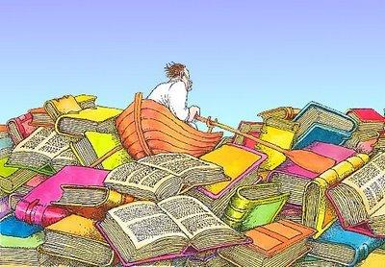

6.1.2 EJERCICIOS

1. Identifique la estructura y los elementos narrativos de la siguiente tira cómica.


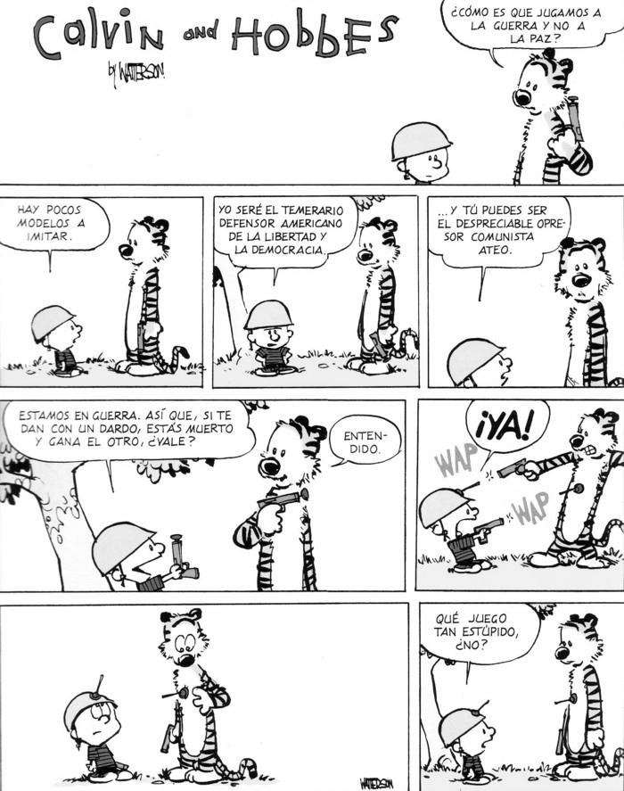

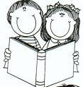

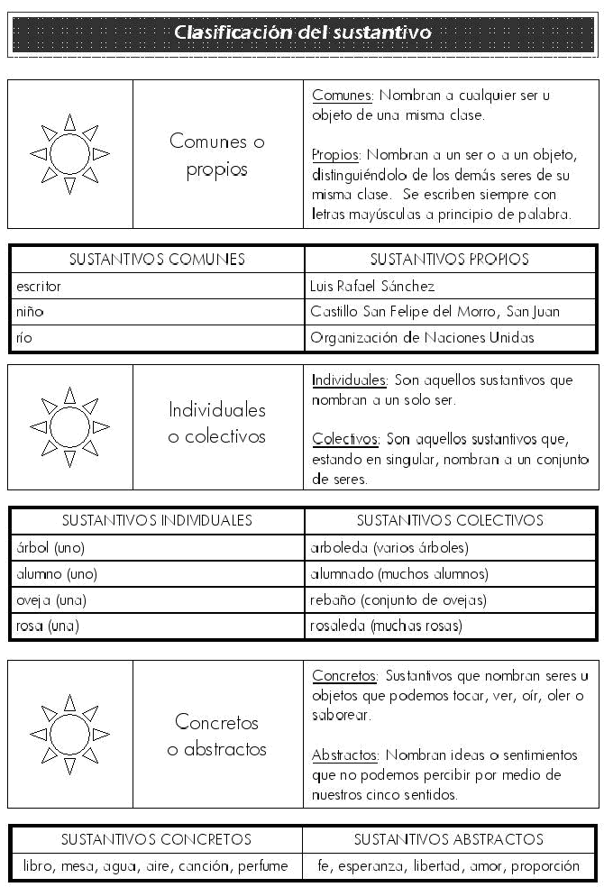

6.1.3 CONCEPTOS CLAVE
✓ Estructura
✓ Elementos
✓ Trama
✓ Final
✓ Tiempo
✓ Espacio
6.2. ENSEÑANZA (2)
Los sustantivos son las palabras que nombran personas, animales, cosas o fenómenos que
existen en el mundo real o imaginario.

Se clasifican según su significado: Común, propio, concreto, abstracto, individual, colectivo.

USO DE B Y V
✓ La b es labial.
Palabras que empiezan por los prefijos: bi, bis, sub, abs, ab. Palabras terminadas en bilidad, bundo, bunda
Palabras que presentan la forma bio (vida)

✓ La v se pronuncia con labios y dientes.
Los sustantivos y adjetivos terminados en ava,ave,avo,eva, eve. Los vocablos que comienzan por vice, viz,vi,villa.

USO DE G YJ
Recordemos siempre que el sonido geo al inicio de toda palabra, se escribe con g. Al final de toda palabra que lleve el sonido gía.
Los verbos que terminan en ger y gir.
Las palabras terminadas en gia, gio, gion.
Las palabras que comienzan por in, a excepción de injerto.

Se escribe con j:
Los sonidos aje, eje, ije, oje, uje, al comienzo, en medio o al final de palabra. Se escriben con j las palabras que terminan en jero.
Las palabras terminadas en je, jero, jería. Se exceptúan falange, faringe, esfinge, auge. Las palabras que terminan en jear.

USO DEL PUNTO

El punto (.) señala la pausa que se da al final de un enunciado. Después de punto –salvo en el caso del utilizado en las abreviaturas– siempre se escribe mayúscula.

Hay tres clases de punto: el punto y seguido, el punto y aparte y el punto final.

Orientación de uso | Ejemplos
a) El punto y seguido separa enunciados que integran un párrafo. Después de un punto y seguido se continúa escribiendo en la misma línea. Si el punto está al final del renglón, se empieza en el siguiente sin dejar margen. | Salieron a dar un breve paseo. La mañana era espléndida.
b) El punto y aparte separa dos párrafos distintos, que suelen desarrollar, dentro de la unidad del texto, contenidos diferentes. Después del punto y aparte se escribe en una línea distinta. La primera línea del nuevo párrafo debe tener un margen mayor que el resto de las líneas que lo componen, es decir, ha de quedar sangrada. | El mar estaba embravecido aquel día. Los barcos bailaban sobre el agua sorteando las olas con dificultad.  Miguel, sentado en el muelle, esperaba el regreso de su padre.  Atisbaba el horizonte buscando ansioso su barco con la mirada.
c) El punto final es el que cierra un texto. | Este es el final del texto.
d) El punto se utiliza también después de las abreviaturas. Hay también abundantes excepciones a esta regla. Así, los símbolos de los elementos químicos y de las unidades de medida se escribirán sin punto. | Sra., Excmo., cf. Km.

6.2.1 EJEMPLO

Ejemplo de sustantivo individual:
1.- perro
2.- niño
3.- gatos
4.- silla
5.- ovejas

Ejemplo de sustantivo común:
1.- Ave
2.- Perro
3.- Casa
4.- Coche

Ejemplo de sustantivo propio:
1.- México
2.- Mauricio
3.- Zacatecas
4.- España
5.- Santiago

Ejemplo de sustantivos concretos:
1.- esa mesa
2.- aquella casa
3.- esta máquina
4.- aquella pelota
5.- este bolígrafo

Ejemplo de sustantivos abstractos:
1.- cantidad
2.- belleza
3.- fealdad
4.- amistad

Ejemplos de sustantivos colectivos:
1.- archipiélago - conjunto de islas
2.- rebaño - conjunto de ovejas
3.- jauría - conjunto de animales
4.- Internet - conjunto de redes
5.- bosque - conjunto de árboles

Ejemplos de palabras con b
1.- baul
2.- bebé
3.- bacalao
4.- bate
5.- babero

Ejemplos de palabras con V
1.- viuda
2.- viudo
3.- vaso
4.- vasenica
5.- vasto

Ejemplo de palabras con g
1.- ganador
2.- ganarse
3.- garaje
4.- garbanzo
5.- galeno

Ejemplo de palabras con j
1.- abordaje
2.- jefe
3.- jeroglífico
4.- lejía
5.- rodaje
6.- ajedrez

Ejemplos de uso del punto

 | Salieron a dar un breve paseo. La mañana era espléndida.
El mar estaba embravecido aquel día. Los barcos bailaban sobre el agua sorteando las olas con dificultad.
Miguel, sentado en el muelle, esperaba el regreso de su padre. Atisbaba el horizonte buscando ansioso su barco con la mirada.
 | Este es el final del texto.
Sra., Excmo., cf.
Km.
6.2.2 EJERCICIOS
4. Di el femenino de los sustantivos siguientes:
 |  | Varón |  | Abad
 |  | Presidente |  | Actor
 |  | Gallo |  | Héroe

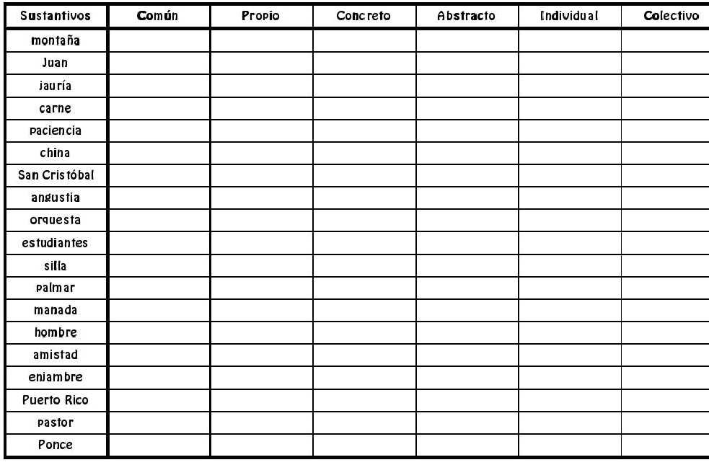

 | Poeta |  | Bailarín
 | Tigre |  | Estudiante
 | Arquitecto |  | Testigo
 | Sacerdote |  | Vampiro
 | Gorrión |  | Yerno
 | Alcalde |  | Emperador
5. Escribe una X donde corresponda la clasificación del sustantivo

6. Usos de B y V Ejercicios de práctica

Escribe b o v cuando lo consideres necesario:
1. al edrío
2. de ol__er
3. icepresidenta
4. am ulancia

7. Palabras homófonas con b y v:
Busca el significado de las siguientes palabras y escribe una oración con cada una de ellas.

1. baca vaca bello vello vacía bacía
2. vaso bazo bacante vacante bacilo vacilo
3. barón varón bidente vidente bizco visco
4. basto vasto votar botar votas botas

8. Encuentra las palabras con G y J de la siguiente sopa de letras y completa con ellas las oraciones que se encuentran al final.





6.2.3 CONCEPTOS CLAVES
✓ Sustantivos
✓ Significado
✓ Forma .
✓ Ortografía.
✓ Palabras con b y v
✓ Palabras con g y j
6.3. ENSEÑANZA (3)
La exposición oral es un tipo de discurso cuyo fin principal es transmitir
información.

Estructura de la exposición oral:
ESTRUCTURA DE SECUENCIA: Cuenta una relación de sucesos
ESTRUCTURA DE DESCRIPCIÓN: Explica cómo son las cosas
ESTRUCTURA DE PROBLEMA-SOLUCIÓN: Se presenta un problema y se proponen soluciones.
6.3.1 EJEMPLO
I. En una exposición sobre un determinado tema se sigue este proceso:

1. Elegir o conocer el tema, tenerlo bien claro.
2. Investigar sobre el tema de exposición, consultar libros, enciclopedias, revistas o Internet. Luego determinar los aspectos en que se va a centrar tu exposición y seleccionar la información que interese.
3. Organizar la información. Sintetizar los contenidos de tu exposición y organizalos de acuerdo con su grado de importancia.
4. Redactar una exposición a partir del esquema que ha realizado.
5. Preparar la exposición oral. Utilizar el esquema de la exposición escrita como guión para la exposición oral y completarlo con fichas que recojan los datos que NO vas a memorizar.
6. Elaborar material de apoyo como: gráficos, carteleras, imágenes, glosarios, presentaciones en power point, videos etc.
7. Finalmente, desarrollar la exposición oral en clase.
8. Recordar:
▪ Seguir el guión, leer sólo las fichas y hablar con naturalidad, ni muy rápido, ni muy despacio.
▪ Explicar los términos claves del tema.

Hacer uso del material de apoyo: carteleras, mapas, dibujos, presentaciones, etc..
Escribe qué estructura predomina en cada una de las siguientes exposiciones:
6.3.2 EJERCICIOS
EXPOSICIÓN - ESTRUCTURA

1.
✓ ¿Cómo funcinan los telefonos celulares?
✓ El desastre ecológico en Tokio y las estrategias propuestas para la recuperación del país.
✓ Los trágicos sucesos del 11 de septiembre en Estados Unidos.

2. Haciendo uso del Internet ubica esta pagina web
✓ http://issuu.com/fredbuster/docs/exposiciones_orales
Realiza un resumen de la presentación en tu cuaderno.

3. Presentar los nombres de los integrantes del grupo con el nombre del tema para ser expuesto en su debido momento.

6.3.3 CONCEPTOS CLAVES

✓ Exposición
✓ Investigación
✓ Oral
✓ Información.

7. EVALUACIÓN TALLER

1. Rellena los huecos con los sustantivos que se te ofrecen.

LA ABEJA HARAGANA

Había una vez en una ................ una abeja que no quería trabajar, es decir, recorría los ................
uno por uno para tomar el ................ de las flores;
pero en vez de conservarlo para convertirlo en
................ , se lo tomaba del todo. Era, pues, una
................ haragana. Todas las mañanas, apenas el ................ calentaba el ................ , la ................ se asomaba a la puerta de la ................ , veía que hacía buen ................ , se peinaba con las ............
.... , como hacen las moscas, y echaba entonces a volar, muy contenta del lindo día.
Zumbaba muerta de gusto de flor en ................ ,
entraba en la colmena, volvía a salir, y así se lo pasaba todo el ................ mientras las otras
................ se mataban trabajando para llenar la
................ de miel, porque la miel es el ................ de las abejas recién nacidas.
Como las abejas son muy serias, comenzaron a disgustarse con el proceder de la hermana haragana. En la ................ de las colmenas hay siempre unas cuantas abejas que están de
................ para cuidar que no entren ................ en la colmena. Estas abejas suelen ser muy viejas,
con gran ................ de la vida y tienen el lomo pelado porque han perdido todos los ................ de rozar contra la puerta de la colmena.

Coloca todos estos sustantivos en el hueco correspondiente.
abeja flor abejas guardia abejita jugo aire miel
alimento patas
árboles pelos bichos puerta colmena sol colmena tiempo colmena
día experiencia

2. Escribe b, v, g, j según corresponda
esta_ilidad graní_oro nausea_unda o_tener bi_liófilo ci_ilidad
_ípedo

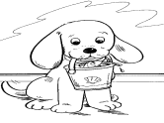

posesi_o
so_eranía ma_estad
_igor pira_ismo fá_ula arbitra_e festi_o apo_eo
fi_ra _eosinclinal flexi_ilidad _uzgado gar_anzo espa_eti pa_o falan_e pue_lo _eología reci_ir _ión
relie_e pela_e re_álida re_ional ga_ardina re_la equi_ocarse re_illa glo_o reli_ión jara_e ri_a di_ertido vira_e la_rador ali_erar la_ar aluniza_e li_reta cerra_ería li_ro co_er
lla_e conser_ería la_io cora_e di_ertir corre_ir fa_or cru_e
fie_re cru_ir ga_ardina _usano
cone_o
4. Subraya los sustantivos de la siguiente fábula.
5. Identifica la estructura y elementos narrativos de la siguiente fábula.

El labrador y los perros

Aprisionó el mal tiempo a un labrador en su cuadra.
No pudiendo salir para buscar comida, empezó por devorar a sus carneros; luego, como el mal tiempo seguía, comió tambien las cabras; y, en fin, como no paraba el temporal, acabó con sus propios bueyes. Viendo entonces los perros lo que pasaba dijéronse entre ellos:
-Larguémonos de aquí, pues, si el amo ha sacrificado los bueyes que trabajan con él, ¿cómo nos perdonaría a nosotros?

Cuídate muy en especial de aquellos que no temen en maltratar a sus mejores amigos.
RECURSOS
✓ Diccionario
✓ Texto Guía, Zoom al Lenguaje 6° Ed. Libros & Libros.
✓ Internet
✓ Video Beam

